Клуб социальных работников «Мы вместе!»

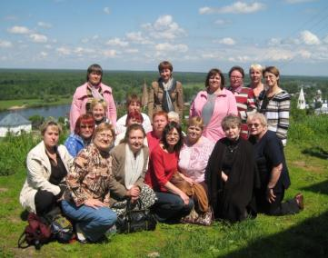
С 2008 года в учреждении работает клуб социальных работников «Мы вместе!». Члены клуба посещают выставки, музеи города Коврова и Ковровского района, выезжают на экскурсии за пределы Владимирской области. Целью деятельности клуба является:
повышение эффективности трудовой деятельности социальных работников,
создание условий для повышения профессиональной квалификации и компетенции социальных работников,
создание условий, позволяющих получить и пополнить личностные, жизненные ресурсы социальных работников;
профилактика «синдрома сгорания»;
психоэмоциональная реабилитация социальных работников,
создание благоприятной атмосферы внутри коллектива для социальных работников,
создание условий для формирования положительных взаимоотношений в коллективе социальных работников.

